РЕЗУЛЬТАТЫ (РЕЙТИНГ)УЧАСТНИКОВ II
(муниципального ) этапа Всероссийской олимпиады школьников
по химии
2017-2018 учебный год г. Черкесск
8 класс

№ п/п | Ф.И.О. участника | Школа | класс | Количество баллов |  | Занятое место (рейтинг) | Статус (победителя/  призера/участника)
 |  |  |  | Максимально возможное | Фактически набранное участником
1 | Батчаев Али Русланович | МКОУ «Гимназия №9» | 8 | 30 | 16,8 | 1 | Победитель
2 | Есенеева Диана Казбековна | МБОУ «Гимназия №19» | 8 | 30 | 15,6 | 2 | Призер
3 | Лиева Белла Муратовна | МКОУ «Гимназия №17» | 8 | 30 | 15 | 3 | Призер
4 | Салпагарова Асият Рашидовна | МКОУ «Гимназия №13» | 8 | 30 | 12 | 4 | Менее 50% участник
5 | Хутов Амин | Академическая гимназия | 8 | 30 | 11,75 | 5 | участник
6 | Хозова Софья Александровна | МБОУ «Центр образования №11» | 8 | 30 | 9,8 | 6 | участник
7 | Богамудров Персей Сергеевич | МКОУ СОШ №3 | 8 | 30 | 8 | 7 | участник
8 | Гербекова Елизавета Рустамовна | МКОУ «Лицей №15» | 8 | 30 | 7,8 | 8 | участник
9 | Гараханова Камелия Хамидовна | МБОУ «Гимназия №16-детский сад» | 8 | 30 | 7,4 | 9 | участник
10 | Ремизов Роман Николаевич | МКОУ СОШ №2 | 8 | 30 | 7 | 10 | участник
11 | Байчоров Таулан Нюрмагометович | МКОУ «Гимназия №5» | 8 | 30 | 4,9 | 11 | участник
12 | Узденов Магомед Альбертович | МКОУ СОШ №6 | 8 | 30 | 3,8 | 12 | участник
13 | Мерамов Алибек Асланович | МКОУ СОШ №8 | 8 | 30 | 3,5 | 13 | участник
14 | Брянцева Анастасия | МКОУ СОШ №7 | 8 | 30 | 3,1 | 14 | участник
15 | Борануков Амин | МКОУ СОШ №10 | 8 | 30 | - | - | Не явился

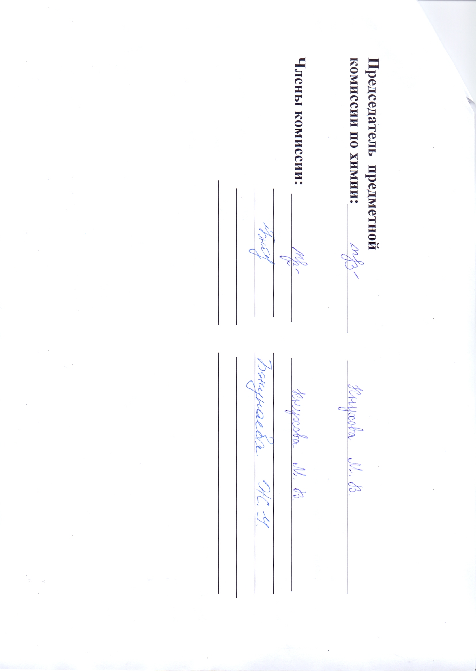

РЕЗУЛЬТАТЫ (РЕЙТИНГ) УЧАСТНИКОВ II
(муниципального ) этапа Всероссийской олимпиады школьников
по химии
(учебный предмет)
2017-2018 учебный год г. Черкесск
9класс

№ п/п | Ф.И.О. участника | Школа | класс | Количество баллов |  | Занятое место (рейтинг) | Статус (победителя/  призера/участника)
 |  |  |  | Максимально возможное | Фактически набранное участником
 | Богатырева Алима Робертовна | МКОУ «Гимназия №13» | 9 | 32 | 32 | 1 | Победитель
 | Крикса Максим Васильевич | МКОУ СОШ №3 | 9 | 32 | 19 | 2 | Призер
 | Урусова Вилина Олиевна | МКОУ «Гимназия №5» | 9 | 32 | 18 | 3 | Призер
 | Мамаева Милана Магометовна | МКОУ «Гимназия №17» | 9 | 32 | 17 | 4 | Призер
 | Бугаева Екатерина Сергеевна | МКОУ СОШ №9 | 9 | 32 | 17 | 4 | Призер
 | Хубиев Роберт Назирович | МКОУ СОШ №6 | 9 | 32 | 15 | 5 | Участник
 | Салпагарова Камилла Ахмедовна | МКОУ СОШ №8 | 9 | 32 | 12 | 6 | Участник
 | Джантемирова Алина Альбертовна | МКОУ «Лицей №15» | 9 | 32 | 9 | 7 | Участник
 | Еремеева Софья Валерьевна | МКОУ «Лицей №15» | 9 | 32 | 9 | 7 | Участник
 | Болатчиева Элина Керимовна | МБОУ «Гимназия №19» | 9 | 32 | 8,5 | 8 | Участник
 | Батчаева Бела Борисовна | МКОУ СОШ № 7 | 9 | 32 | 7 | 9 | Участник
 | Джатдоев Умар Индрисович | МБОУ «Центр образования №11» | 9 | 32 | 6,5 | 10 | Участник
 | Джегутанов Амир Арсенович | МБОУ «Гимназия №16-детский сад» | 9 | 32 | 5 | 11 | Участник
 | Дрепак Ангелина Махмудовна | МКОУ СОШ №2 | 9 | 32 | 1 | 12 | Участник
 | Батчаев Руслан Муратович | МКОУ ООШ №12 | 9 | 32 | 1 | 12 | Участник
 | Болатчиева Джамиля Робертовна | МКОУ СОШ №4 | 9 | 32 | 0 | - | Участник
 | Батчаева Карина | МКОУ СОШ №10 | 9 | 32 | 0 | - | Участник

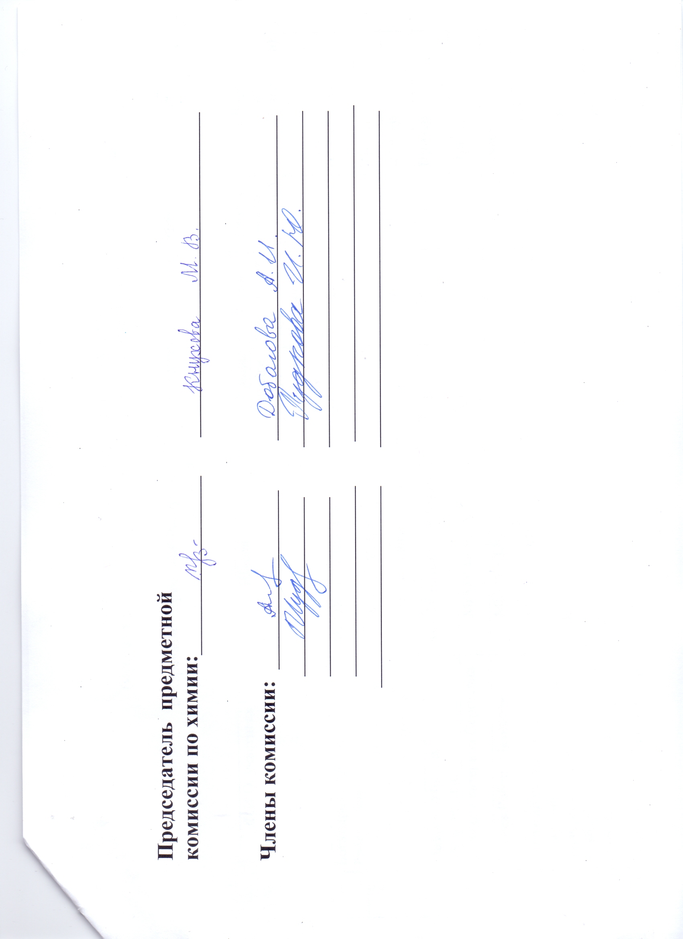

РЕЗУЛЬТАТЫ (РЕЙТИНГ)УЧАСТНИКОВ II
(муниципального ) этапа Всероссийской олимпиады школьников
по химии
(учебный предмет)
2017-2018 учебный год г. Черкесск
10 класс
№ п/п | Ф.И.О. участника | Школа | класс | Количество баллов |  | Занятое место (рейтинг) | Статус (победителя/  призера/участника)
 |  |  |  | Максимально возможное | Фактически набранное участником
1 | Деккушева Луиза Расуловна | МКОУ «Гимназия №5» | 10 | 44 | 38,5 | 1 | Победитель
2 | Эркенова Амина Андреевна | МБОУ «Гимназия №16-детский сад» | 10 | 44 | 30 | 2 | Призер
3 | Кизилбеков Айдамир Хасанович | МКОУ «Гимназия №13» | 10 | 44 | 25 | 3 | Призер
4 | Радаева Ева Евгеньевна | МКОУ «Гимназия №17» | 10 | 44 | 22,5 | 4 | Призер
5 | Харцызова Даяна Тимуровна | МКОУ «Гимназия №13» | 10 | 44 | 14,5 | 5 | Участник
6 | Хубиева Мадина | МКОУ СОШ №6 | 10 | 44 | 12,5 | 6 | Участник
7 | Клёва Виктор Геннадиевич | МКОУ СОШ №2 | 10 | 44 | 10,5 | 7 | Участник
8 | Батчаева Мадина Ахматовна | МКОУ СОШ №10 | 10 | 44 | 7,5 | 8 | Участник
9 | Узденова Бэла Алиевна | МБОУ «Центр образования №11» | 10 | 44 | 6 | 9 | Участник
10 | Мамедова Сабина Ахвердиевна | МКОУ СОШ № | 10 | 44 | 3 | 10 | Участник
11 | Меремкулова Аида Валерьевна | МБОУ «Гимназия №19» | 10 | 44 | 1 | 11 | Участник
12 | Мухамбетова Амина Муратовна | МКОУ «Лицей №15» | 10 | 44 | 1 | 11 | Участник
13 | Лиева Анжелика Индрисовна | Академическая гимназия | 10 | 44 | 0 | - | Участник
14 | Байрамуков Тимур Борисович | МКОУ СОШ №8 | 10 | 44 | 0 | - | Участник

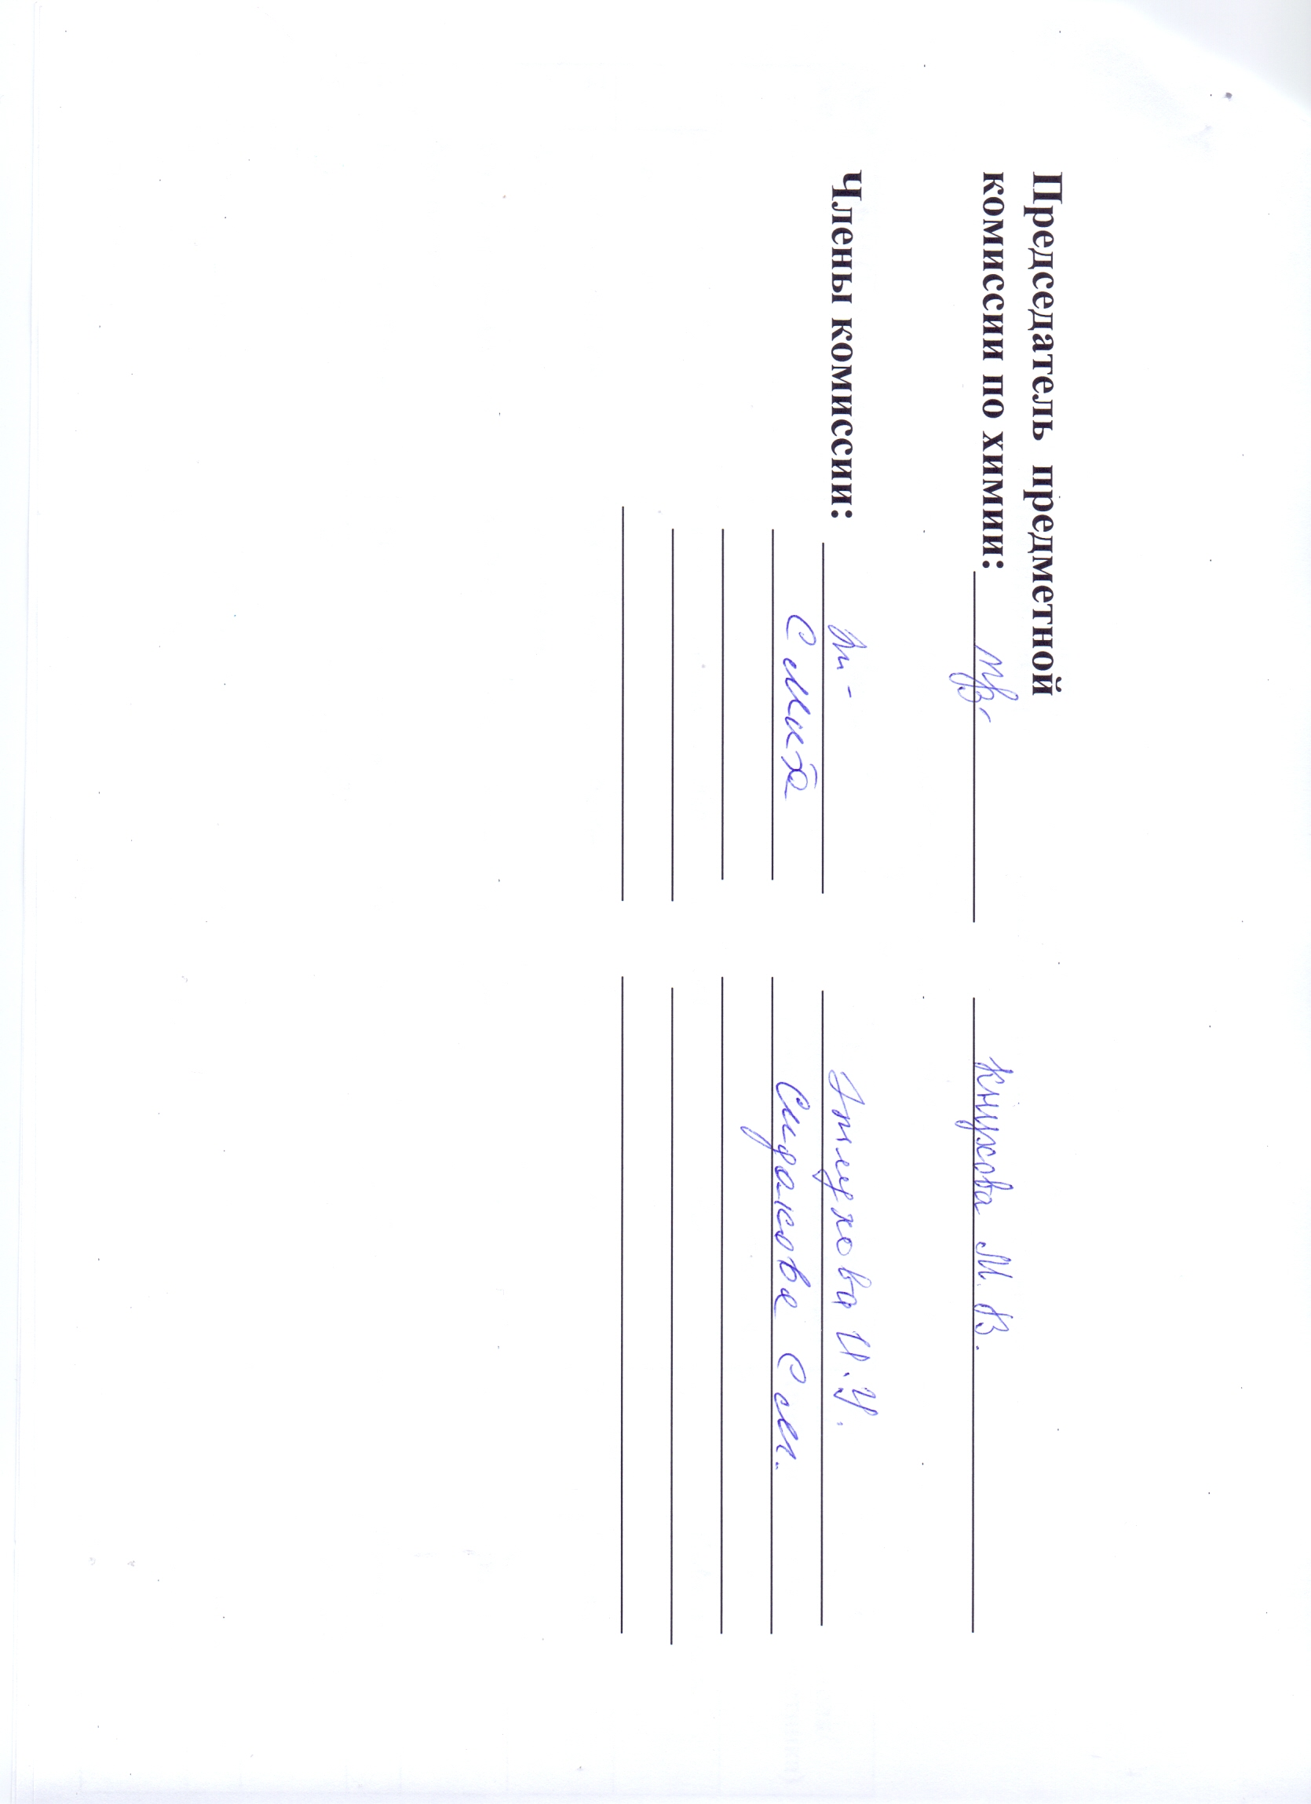

РЕЗУЛЬТАТЫ (РЕЙТИНГ)УЧАСТНИКОВ II
(муниципального ) этапа Всероссийской олимпиады школьников
по _____химии ____________
2017-2018 учебный год г. Черкесск

11 класс

№ п/п | Ф.И.О. участника | Школа | класс | Количество баллов |  | Занятое место (рейтинг) | Статус (победителя/  призера/участника)
 |  |  |  | Максимально возможное | Фактически набранное участником
 | Тебуева Марьям Сендибатовна | МБОУ «Гимназия №19» | 11 | 52 | 52 | 1 | Победитель
 | Дышекова Диана Мухамедовна | МКОУ «Гимназия №5» | 11 | 52 | 52 | 1 | Победитель
 | Салпагаров Аслан Рашидович | МКОУ «Гимназия №13» | 11 | 52 | 52 | 1 | Победитель
 | Сариева Алина Алиевна | МКОУ «Гимназия №13» | 11 | 52 | 46 | 2 | Призер
 | Салпагарова Амина Хасановна | МКОУ «Гимназия №5» | 11 | 52 | 31 | 3 | Призер
 | Озрокова Лейла Зауровна | МКОУ СОШ №8 | 11 | 52 | 28 | 4 | Призер
 | Казаков Рамазан Джашарбиевич | МКОУ СОШ №10 | 11 | 52 | 28 | 4 | Призер
 | Фурса Анна Александровна | МБОУ «Гимназия №16-детский сад» | 11 | 52 | 22 | 5 | Менее 50 % Участник
 | Муссакаева Камилла Хасанбиевна | МБОУ «Центр образования №11» | 11 | 52 | 20 | 6 | Участник
 | Шайлиева Зухра Маратовна | МКОУ СОШ №7 | 11 | 52 | 19 | 7 | Участник
 | Урусова Асият | МКОУ СОШ №9 | 11 | 52 | 18 | 8 | Участник
 | Фискевич Александра Сергеевна | МКОУ СОШ №6 | 11 | 52 | 14 | 9 | Участник
 | Копсергенов Исмаил Даутович | МКОУ СОШ №2 | 11 | 52 | 10 | 10 | Участник
 | Дармилова МарианнаАликовна | МКОУ «Гимназия №17» | 11 | 52 | 7 | 11 | Участник
 | Батдыев Адрахман Борисович | МКОУ «Лицей №15» | 11 | 52 | 6 | 12 | Участник
 | Боташев Роберт Алибековиич | МКОУ СОШ №3 | 11 | 52 | 5 | 13 | Участник

